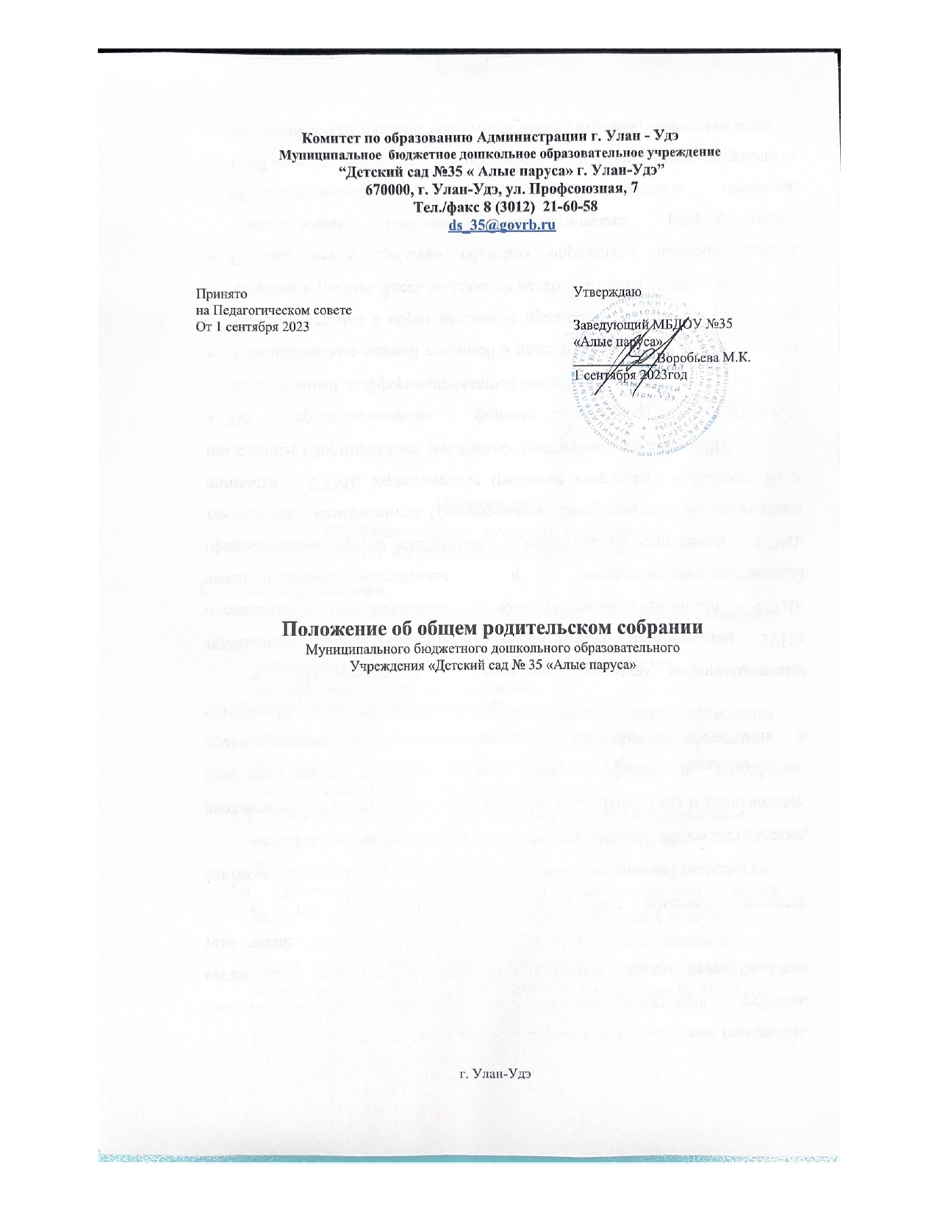

- Общие положения
Настоящее положение разработано в соответствии с Законом РФ «Об образовании» с Федеральным законом «Об образовании в Российской Федерации» от 29.12.2012 N 273-ФЗ, Семейным кодексом РФ, Федеральным государственным образовательным стандартом дошкольного образования далее (ФГОС ДО), утвержденным приказом Министерства образования и науки России от 17.10 2013г. № 1155 «Об утверждении федерального государственного образовательного стандарта дошкольного образования».
Уставом МБДОУ.
Общее родительское собрание — коллегиальный орган общественного самоуправления МБДОУ, действующий в целях обсуждения вопросов, возникающих в ходе осуществления уставной деятельности, развития и совершенствования образовательного и воспитательного процесса, взаимодействия родительской общественности и ДОУ.
В состав Общего родительского собрания входят все родители (законные представители) воспитанников, посещающих ДОУ.
Решения Общего родительского собрания рассматриваются на Управляющем совете ДОУ и при необходимости на Общем собрании работников ДОУ.
Изменения и дополнения в настоящее положение вносятся Общим родительским собранием ДОУ и принимаются на его заседании.
Срок данного положения не ограничен.
Данное положение действует до принятия нового.
- Основные задачи Общего родительского собрания
Основными задачами Общего родительского собрания являются:
- совместная работа родительской общественности и ДОУ по реализации государственной, городской политики в области дошкольного образования;
- рассмотрение и обсуждение основных направлений развития ДОУ;
- обсуждение и утверждение дополнительных платных услуг в ДОУ;
- координация действий родительской общественности и педагогического коллектива ДОУ по вопросам образования, воспитания, оздоровления и развития воспитанников.
- Компетенция общего родительского собрания
К компетенции общего родительского собрания ДОУ:
- вносит соответствующие предложения по обсуждаемым вопросам;
- принимает решения по обсуждаемым вопросам, не входящих в компетенцию других органов самоуправления ДОУ;
- выбирает представителей из числа родителей (законных представителей) воспитанников ДОУ в Управляющий совет ДОУ;
- знакомится с Уставом и другими локальными актами ДОУ, касающимися взаимодействия с родительской общественностью, поручает Родительскому

комитету ДОУ решение вопросов о внесении в них необходимых изменений
и дополнений;
- изучает основные направления образовательной, оздоровительной и воспитательной деятельности в ДОУ, вносит предложения по их совершенствованию;
- заслушивает информацию воспитателей групп, медицинских работников о состоянии здоровья детей групп;
- решает вопросы оказания помощи воспитателям группы в работе с неблагополучными семьями;
- принимает решение об оказании посильной помощи ДОУ (группе) в укреплении материально-технической базы ДОУ (группы), благоустройству и ремонту его помещений, детских площадок и территории силами родительской общественности;
- планирует организацию развлекательных мероприятий с детьми сверх годового плана.
- принимает решение об оказании благотворительной помощи, направленной на развитие ДОУ, совершенствование педагогического процесса в группе.
- Права Общего родительского собрания
Общее родительское собрание имеет право:
- выбирать Родительский комитет ДОУ;
- требовать у Родительского комитета ДОУ выполнения его решений.
Каждый член Общего родительского собрания имеет право:
- потребовать обсуждения Общим родительским собранием любого вопроса, входящего в его компетенцию;
- при несогласии с решением Общего родительского собрания высказать свое мотивированное мнение, которое должно быть занесено в протокол.
- Организация управления Общим родительским собранием

В состав Общего родительского собрания входят все родители (законные представители) воспитанников ДОУ.
Общее родительское собрание избирает из своего состава Родительский комитет ДОУ.
Для ведения заседаний Общее родительское собрание из своего состава выбирает председателя и секретаря сроком на 1 учебный год.
В необходимых случаях на заседание Общего родительского собрания приглашаются педагогические, медицинские и другие работники ДОУ, представители общественных организаций, учреждений, представители Учредителя. Необходимость их приглашения определяется председателем Общего родительского собрания ДОУ.
Общее родительское собрание ДОУ ведет заведующий ДОУ совместно с председателем.
Председатель Общего родительского собрания:
- обеспечивает посещаемость родительского собрания совместно с председателями родительских комитетов групп;
- совместно с заведующим ДОУ организует подготовку и проведение Общего родительского собрания;
- совместно с заведующим ДОУ определяет повестку дня Общего родительского комитета;
- взаимодействует с председателями родительских комитетов групп;
- взаимодействует с заведующим ДОУ по вопросам ведения собрания, выполнения его решений.
Общее родительское собрание работает по плану, составляющему часть годового плана работы ДОУ.
Общее Родительское собрание собирается не реже 2 раз в год, групповое Родительское собрание — не реже 1 раза в квартал.
Заседания Общего родительского собрания правомочны, если на них присутствует не менее половины всех родителей (законных представителей) воспитанников ДОУ.
Решение Общего родительского собрания принимается открытым голосованием и считается принятым, если за него проголосовало не менее двух третей присутствующих.
Организацию выполнения решений Общего родительского собрания осуществляет Родительский комитет ДОУ совместно с заведующим ДОУ или Родительский комитет группы.
Непосредственным выполнением решений занимаются ответственные лица, указанные в протоколе заседания Общего родительского собрания.
Результаты докладываются Общему родительскому собранию на следующем заседании.
- Взаимосвязи Общего родительского собрания с органами самоуправления учреждения
Общее родительское собрание взаимодействует с Родительским комитетом ДОУ, Педагогическим советом ДОУ, Управляющим советом ДОУ.
- Ответственность Общего родительского собрания
Общее родительское собрание несет ответственность:

- за выполнение закрепленных за ним задач и функций;
- соответствие принимаемых решений законодательству РФ, нормативно- правовым актам.
- Делопроизводство Общего родительского собрания
Заседания Общего родительского собрания оформляются протоколом.
В книге протоколов фиксируются:
- дата проведения заседания;
- количество присутствующих;
- приглашенные (ФИО, должность);
- повестка дня;
- ход обсуждения вопросов, выносимых на Общее родительское собрание;

- предложения, рекомендации и замечания родителей (законных представителей), педагогических и других работников ДОУ, приглашенных лиц;
- решение Общего родительского собрания.
Протоколы подписываются председателем и секретарем Общего родительского собрания.
Нумерация протоколов ведется от начала учебного года.
Книга протоколов Общего родительского собрания нумеруется постранично, прошнуровывается, скрепляется подписью заведующего и печатью ДОУ.
Книга протоколов Общего родительского собрания хранится в делах МДОУ 5 лет и передается по акту (при смене заведующего, при передаче в архив).
Тетрадь протоколов Общего родительского собрания группы хранится у воспитателей группы с момента комплектации группы до выпуска детей в школу.

Состав Управляющего совета МБДОУ детский сад № 35 «Алые паруса» на 2023-2024 учебный год
Председатель УС –Воробьева М.К
1.Очирова М.В.
2.Белякова А.А
3.Кавандина Н.А
4.Халматова Г.Д
5.Асташова Т.В

ДОКУМЕНТ ПОДПИСАН ЭЛЕКТРОННОЙ ПОДПИСЬЮ
СВЕДЕНИЯ О СЕРТИФИКАТЕ ЭП
Сертификат | 603332450510203670830559428146817986133868575809
Владелец | Клёнина Наталья Владимировна
Действителен | С 05.04.2021 по 05.04.2022

